Star Clippers naviga a vele spiegate

E riconferma la collaborazione con Open Mind Consulting

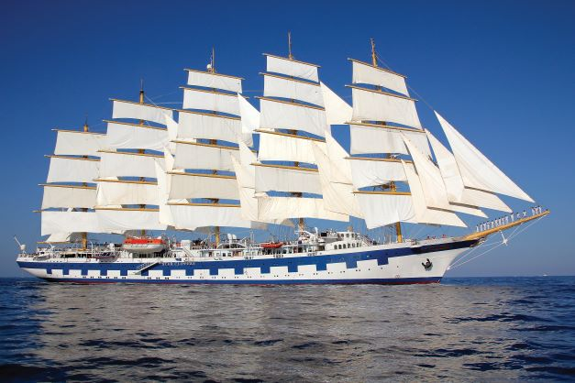

Torino, 14 marzo 2023 – La compagnia di navigazione Star Clippers propone delle crociere uniche nel loro genere, dedicate a quanti desiderano realizzare il sogno di un’esperienza di viaggio a vela a bordo di tre velieri che rievocano, nelle linee e negli spazi, i leggendari clipper di fine Ottocento.
I tre clipper della compagnia sono attualmente ai Caraibi e in Costa Rica e faranno ritorno nel Mediterraneo ad inizio estate. E con l’arrivo dei suoi leggendari velieri in Europa, Star Clippers riprende la sua collaborazione in Italia con Open Mind Consulting.
“Non aspettavamo altro. Ecco. È un cliente cui siamo molto affezionati. Con cui lavoriamo da oltre dieci anni. Star Clippers ci è mancata perché è stato ed è uno dei nostri fiori all’occhiello per la sua unicità, per la bellezza romantica ed elegante del suo prodotto – dichiara Angela Marini, CEO di Open Mind Consulting –. Siamo quindi felici di aver ritrovato i nostri referenti, di sapere che queste imbarcazioni leggiadre e potenti sono tornate a solcare le acque più belle dei Caraibi e non vediamo l’ora di vederle finalmente ormeggiare da maggio nei porti italiani. Un prodotto amato non solo da chi è legato al mondo nautico ma anche da quanti, volendo fare una crociera, vogliono optare per una soluzione diversa, esclusiva, sicuramente impareggiabile”.
Francesca Santandrea, Account Manager di Open Mind Consulting, si dichiara “davvero entusiasta di riprendere la collaborazione con questa compagnia di crociere che si discosta molto, sia in termini di esperienza che di servizi, da quelle classiche delle grandi compagnie. Sapremo dare ai nostri interlocutori, i giornalisti italiani, novità, idee, spunti e suggestioni interessanti per vivere quest’estate un’esperienza a vela unica, a bordo di Star Clippers”. Francesca sarà supportata dalla nuova quota azzurra di Open Mind Consulting, Ciro Orazzo, che da gennaio fa parte del team.

PER INFORMAZIONI, PRENOTAZIONI E PER RICHIEDERE I CATALOGHI:
W. www.starclippers.com – @ info.italy@starclippers.com

Star Clippers distribuisce i cataloghi e commercializza le crociere in Italia in collaborazione con:
Alidays, Etnia, Gastaldi, Gioco Viaggi, Glamour, GoWorld, Karisma, Naar, Quality Group, Solo Grecia, Tour2000, Tucano, Viaggi dell’Elefante, Volonline.



UFFICIO STAMPA STAR CLIPPERS
MEDIA CONTACT: FRANCESCA SANTANDREA – Corso Valdocco, 2 c/o Copernico Garibaldi - 10122 Torino
Tel./Fax: +39 011 812 8633 @: info@openmindconsulting.it – W: www.openmindconsulting.it

